الدرس الثالث

المقـــــــــالة الثانية
الكواكب والأفلاك

بناءً على نظريّة "مركزيّة الأرض" تقع كرة الأرض في مركز العالم وتدور حولها الكواكب السبعة التي تسمّى بالسيّارات السبع وهي القمر والعطارد والزهرة والشمس والمرّيخ والمشتري والزحل. وكذا سائر الكواكب.
أمّا بناءً على نظريّة "مركزيّة الشمس"، تدور الكواكب التسعة السيّارة حول الشمس وهي العطارد والزهرة والأرض والمرّيخ والمشتري والزحل واورانوس ونبتون وبلوتون. وجميع هذه السيارات تدور حول الشمس من الغرب إلى الشرق إلاّ اورانوس والزهرة فإنّهما تدوران من الشرق إلى الغرب. وتوضيح المقام يتوقف على بيان المراد من السيّارات والثوابت.

الثوابت والسيّارات

اعلم أنّ الكواكب كلّها متحرّكة إلاّ أن حركة بعضها بالإضافة إلى بعض آخر بطيئة في نظرنا ولا تعرف إلاّ بالرصد. والفواصل بينها ثابتة. وهي الثوابت. والكواكب التي حركتها سريعة في نظرنا ولكلّ منها فلك خاص حول كوكب آخر هي السيّارات.
فالشمس -بناءً على مركزيّة الأرض- كوكب سيّار لسرعة حركتها ودورانها في فلك خاص حول الأرض وهكذا القمر والخمسة الأخرى. أمّا الثوابت فكلّها في فلك واحد. والأرض بناءً على مركزية الشمس كوكب سيار لأنّها تدزر في فلك خاص حول الشمس وحركتها سريعة. لكنّ القمر- بناءً مع هذه النظريّة - لا يعدّ من سيّارات الشمس لأنّه يدور حول الأرض وبتبعها يدور حول الشمس فليس له فلك خاص حول الشمس إلاّ بالتبع.
ونضد السيّارات والثوابت -بناءً على مركزيّة الأرض- هو كما يلي:
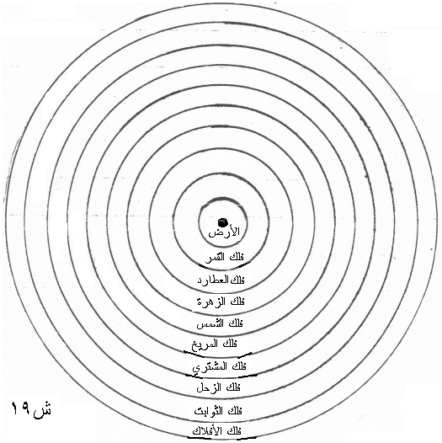
والسيارات الثلاث التي تقع أفلاكها تحت فلك الشمس ]أي القمر والعطارد والزهرة [ تسمى سفلية والثلاث التي تقع أفلاكها فوق فلك الشمس ]وهي المريخ والمشترى والزحل [ تسمى علوية.
الفلك
أنّنا نعبّر عن مدارات الكواكب بأفلاكها وبه الكفاية في فنّ الهيئة ولا يهمّنا البحث -في هذا الفنّ- عن المباحث الطبيعيّة حول الفلك وعن صحّتها وعن سقمها. وهذا يظهر من كلام أستاذنا العلاّمة الاملي (دامت إفاضاته) حيث قال:
"اعلم أنّ الفلك تارة يبحث عنه من حيث ماهيّتة وصورته بأنّه جسم كرويّ يحيط به سطحان متوازيان، أو أنّه كرة متحرّكة بالذات على الاستدارة ، وغيرهما من التعاريف، فهذا بحث طبيعي يذكرونه في كتاب السماء والعالم من الطبيعي لإثبات محدّد للجهات محيط بالأجسام ذوات الجهة وغيره على ما هو مقتضى أصولهم وبراهينهم أتى بها الشيخ الرئيس في النمط الثاني من طبيعيّات الإشارات على التفصيل والإشباع، وفي طبيعيّات الشفاء أيضا.
كما أن الإطّلاع على مبادئ الحركات وإثباتها أيضا مسألة طبيعيّة. وعلم الهيئة إذا اعتبر كذلك يسمّى هيئة مجسّمة. وذلك أنّهم وجدوا بالرصد حركات مختلفة فأثبتوا لكلّ واحد منها فلكا في بادئ نظرهم ولذا قال بطليموس:"أنّا لا نثبت في السماويّات فضلا لا نحتاج إليه".
ثمّ قال:" والهيوى لا يحتاج في أصول استنباطه المطالب النظريّة الهيويّة إلى تجسّم الفلك بالمعنى الذي يفسّر في الطبيعي بل يكفيه مجرّد المدارات والدوائر ويسمّونها أفلاكا وبها يقضون وطرهم.
وقال: فالمراد من الفلك عند المهندسين من أهل الهيئة هو مدار الكواكب وبه يتمّ مقصودهم. والبحث عن الفلك من غير هذه الجهة مربوط بالعلم الطبيعي."
و استشهد عليه بقول أبي الريحان البيروني حيث قال:
" الدائرة والفلك اسمان يتعاقبان على موضع واحد فيتبادلان."

"المجموعة الشمسيّة"

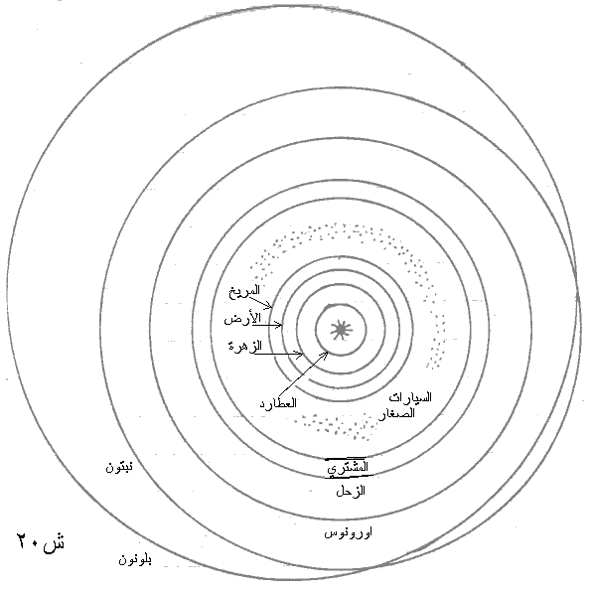
وهي -في مصطلح المتأخّرين- مجموعة من تسع سيّارات و- واحد وثلاثين قمرا ونجوم مذنّبة وسيّارات صغار أخرى وكلّها تدور حول الشمس وجاذبيّة الشمس تحفظ نضدها. وهذه صورة أفلاكها:
وكلّ سيّارة تقع داخل فلك الأرض تسمّى سيّارة سفلى[أو الدّاخليّة] وهي العطارد والزهرة وكلّ سيّارة تقع خارج فلك الأرض تسمّى سيّارة عليا [أو الخارجيّة] وهي المريخ والمشتري والزحل واورانوس ونبتون وبلوتون.
قوانين كبلر
- كلّ سيّارة تدور حول الشمس على محور بيضيّ تقع الشمس في إحدى بؤرتيه.
- الخطّ المستقيم الواصل بين السيّارات والشمس، تقطع سطوحا متساوية في الأزمنة المتساوية. (بمعنى أنّ السيّارة كلّما تقرب إلى الشمس، تزداد سرعة حركتها وبالعكس).
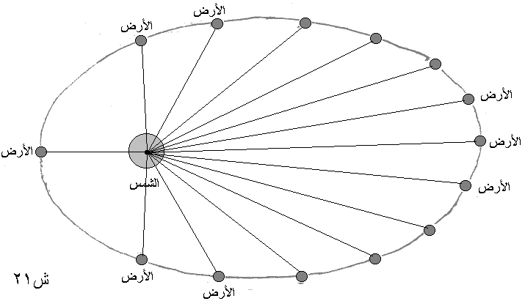
- إنّ مربّع زمن دوران كلّ كوكب حول الشمس، يتناسب مع مكعب بعده عنها.

مشاهدة الزهرة بالأجهزة الراداريّة ترشد إلى أنّها تدور حول الشمس بالحركة المعكوسة [من الشرق إلى الغرب]. "Lessons of Astronomy" و من هنا يعلم أن الحركة هذه من الشرق إلى الغرب تسمّى معكوسة كحركة اورانوس والزهرة، ومن الغرب إلى الشرق تسمّى مستقيمة كحركة الأرض.
دروس معرفة الوقت و القبلة، الدرس 17.
القانون المسعودي، المقالة الأولى، الباب الثالث.

